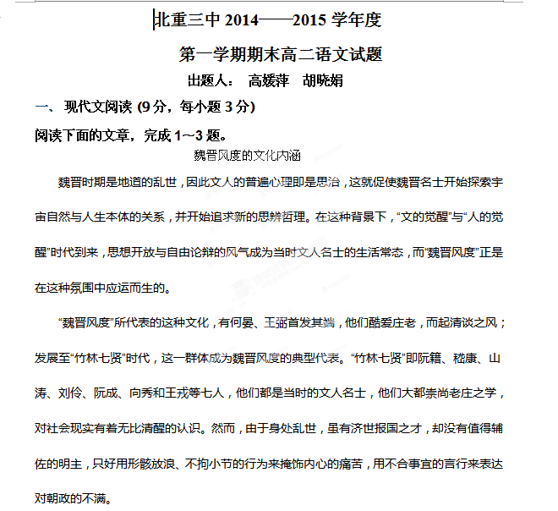
魏晋名士用自己的言行、诗文等外化行为使自己的人生艺术化，具体表现为不同常人的放旷、真率与智慧。这种艺术的人生是自然的，是个人的真实处境与心境的流露。正是由于残酷的政治迫害和生命的命悬一线，使得魏晋士人的人生充满了无尽的忧虑恐惧和深重的哀伤。这构成了魏晋风度深刻沉重的一面。
玄学是这个时期文人的思想灵魂与源泉。他们用老庄的哲学思想解释儒家经典。在空谈中探讨自然与人本体的关系，探求更本质的人生意义，将关注点从无能为力的政治转向了自身存在价值的讨论。《周易》《老子》和《庄子》被奉为玄学经典。玄学给两汉以来保守腐朽的儒学注入了新鲜的血液，给中国的哲学文化领域带来了一种不同以往的自由、理性、思辨的哲学思维，同时是魏晋名士们自我肯定的强烈自信与率性自由的外化表现。
魏晋名士以率性率真的人性来品味玄趣，由此生发出一种由外知内、以形显神的美学观念，这使他们开始转向对自然山水的热爱与探究，以空灵之心审视山水自然的大道之美。正是这种超越形的束缚的情怀，使自然山水被赋予了人性化的灵性与无穷的玄趣。另一方面，他们把在政治理想上的绝望转向文学艺术，寻求精神上的解脱。在“神韵”这一独特的审美追求指导下，魏晋时期的文学、绘画、书法等艺术门类都不同程度地呈现出一片空前繁荣的景象。
魏晋风度是魏晋名士人生态度、处世方式和人格精神的具体展现，反映了魏晋时期文人士大夫阶层的价值取向，它不仅在那时具有广泛的时代意义，对后世中国传统文人的文化哲学和思想，也产生了深远的影响。
魏晋士人通过自身在乱世中真实而坚定的实践，以前所未有的气魄和感染力，融入了中国文人的灵魂深处。一方面，魏晋风度造就了中国文人清高的气质与清醒的思辨；另一方面，它为后世处于低谷困境的文人知识分子提供了精神的慰藉与平静，并得以发展为自省与放旷的生活理念，用以追求人本质的回归、精神的解放和个性价值的真正体现。
1．下面对“魏晋风度”文化内涵的表述，不正确的一项是（）
A．魏晋名士用言行、诗文将自己的人生艺术化，具体表现为放旷、真率与智慧。
B．以自由、理性、思辨的哲学思维，表现出自我肯定的强烈自信与率性自由。
C．超越形的束缚，品味玄趣，生发了一种由外知内、以形显神的美学观念。
D．融入了中国文人的灵魂深处，造就了文人自古至今清高的气质和清醒的思辨。
2．以下不是“魏晋风度”形成的原因的一项是（）
A．魏晋乱世，文人思治，他们开始探索宇宙自然与人生本体的关系。
B．魏晋文人清醒认识现实，怀才不遇，统治者对其进行残酷的迫害。
C．魏晋名士放浪形骸，追求个性，寄情山水，醉心文学艺术。
D．魏晋时期的文人酷爱老庄，以玄学作为自己的思想灵魂和源泉。
3．下面的说法符合原文意思的一项是( )
A．“人的觉醒”促进了当时思想解放和自由论辩风气的形成，这是魏晋风度的突出表现。
B．魏晋士人厌倦了社会的动荡，对黑暗政治不满，只好转而研究老庄之学，借此麻痹自己。
C．玄学是魏晋名士的精神支柱，他们以此来关照自我，探寻苦难社会中人生的价值和意义。
D．魏晋风度以自省与放旷的生活理念使后世落魄的文人知识分子获得了精神的真正解放。
二、古代诗文阅读（36分）
（一）文言文阅读（19分）
黄福，字如锡，昌邑人。洪武中，由太学生历金吾前卫经历。上书论国家大计。太祖奇之，超拜工部右侍郎。建文时，深见倚任。成祖列奸党二十九人福与焉成祖入京师福迎附李景隆指福奸党福曰臣固应死但目为奸党则臣心未服帝置不问，复其官。已，督安南军饷。安南既平，郡县其地，命福以尚书掌布政、按察二司事。时远方初定，军旅未息，庶务繁剧。福随事制宜，咸有条理。上疏言：“交趾赋税轻重不一，请酌定，务从轻省。”又请：“循泸江北岸至钦州，设卫所，置驿站，以便往来。开中积盐，使商贾输粟，以广军储。官吏俸廪，仓粟不足则给以公田。”又言：“广西民馈运，陆路艰险，宜令广东海运二十万石以给。”皆报可。于是编氓籍，定赋税，兴学校，置官师。数召父老宣谕德意。戒属吏毋苛扰，一切镇之以静，上下帖然。时群臣以细故谪交趾者众，福咸加拯恤，甄其贤者与共事，由是至者如归。镇守中官马骐怙宠虐民，福数裁抑之。骐诬福有异志。帝察其妄，不问。仁宗即位，召还，命兼詹事，辅太子。福在交趾凡十九年。及还，交人扶携走送，号泣不忍别。宣德七年，帝改福官南京。明年兼掌南京兵部。英宗即位，加少保，参赞南京守备襄城伯李隆机务。留都文臣参机务，自福始。隆用福言，政肃民安。正统五年正月卒，年七十八。成化初，赠谥忠宣。福丰仪修整，不妄言笑。历事六朝，多所建白。公正廉恕，素孚于人。当官不为赫赫名，事微细无不谨，忧国忘家，老而弥笃。自奉甚约，妻子仅给衣食，所得俸禄，惟待宾客周匮乏而已。初，成祖手疏大臣十人，命解缙评之，惟于福曰：“秉心易直，确乎有守。”无少贬。 (节选自《明史》)
4.对下列句子中加点的词的解释，不正确的一项是（）
A、太祖奇之 认为奇特 B、郡县其地 设置郡县
C、皆报可 禀报 D、数召父老宣谕德意 屡次、多次
5 .对文中画波浪线部分的断句，正确的一项是（）
A.成祖列奸党/二十九人福与焉/成祖入京师/福迎附/李景隆指福奸党/福曰/臣固应死/但目为奸党/则臣心未服/
B.成祖列奸党二十九人/福与焉/成祖入京师/福迎附李景隆/指福/奸党福曰/臣固应/但目为奸党/则臣心未服/
C. 成祖列奸党/二十九人福与焉/成祖入京师/福迎附/李景隆指福/奸党福曰/臣固应死/但目为奸党/则臣心未服
D. 成祖列奸党二十九人/福与焉/成祖入京师/福迎附/李景隆指福奸党/福曰/臣固应死/但目为奸党/则臣心未服/
6.下列对原文有关内容的分析和概括，不正确的一项是（）
A. 黄福经历六朝，颇受皇帝器重。太祖越级提拔他;成祖虽把他列入奸党名列，但仍重用他;英宗时，他开启了留都的文臣参预机务的先河。
B. 黄福为政有方，处理政事有条不紊。安南初定，事务繁杂，他因事制宜，编制户籍、制定赋税、兴办学校，向父老宣讲皇帝的恩德和旨意。
C. 黄福为官清廉， 不事家产。他自己的生活非常俭约，家资仅够妻子儿女衣食，所得的俸禄，只用于接待宾客和周济贫困的人罢了。
D. 黄福为人正直，爱憎分明。他对被贬到交阯的官员加以拯救和周济，并且和他们共事。而对侍欺压百姓的马骐，黄福则多次压制他。
7.把下列句子翻译成现代汉语。(10分)
(1)福丰仪修整，不妄言笑。历事六朝，多所建白。公正廉恕，素孚于人。(5分)
(2)成祖手疏大臣十人，命解缙评之，惟于福曰：“秉心易直，确乎有守。”(5分)
（二）古代诗歌阅读（11分）
阅读下面这首诗歌，完成8～9题。
登采石矶① [清]张之洞
艰难温峤②东征地，慷慨虞公③北拒时。
衣带一江今涸尽，祠堂诸将竟何之。
众宾同洒神州泪，尊酒重哦夜泊诗④。
霜鬓当风忘却冷，危栏烟柳夕阳迟。
【注】①甲午战争爆发后，张之洞由南京回到武汉任湖广总督，这首诗是他归舟经采石矶时所作。②温峤：东晋名将，曾率领水军平定张峻起义。③虞公：南宋大臣虞允文曾率军和完颜亮大战。④夜泊诗：东晋镇西将军谢尚舟行经牛渚，听到袁宏在邻舟吟诗，对他大加赞赏。
8、这首诗不似一般的登临之作，诗人不再是登临览胜，逸兴横飞，而是抒发了自己无限的感慨，你能说出这首诗抒发了诗人的哪些感慨吗？（6分）
9、这首诗的结尾有何特色？请结合诗歌简要分析。（5分）
(三)古诗文默写
10.默写填空，每题1分。（6分）
(1)孟子在《鱼我所欲也》一文中，说高远的心灵境界并非贤德之人所独有，只是贤德之人能够一直保持这种心境的句子是： ， ，
（2）孟子在《生于忧患，死于安乐》一文中，警告统治者如果国内国外都没有足以引起忧患意识的人和事，国家将要灭亡的句子是： ， ， 。
（3）《邹忌讽齐王纳谏》中，齐王鼓励国民在公众场合发表对朝廷的意见的句子是： ， ， 。
（4）李白在《春夜宴从弟桃花园序》一文中感慨人生无常，欢乐很少的句子是：
， 。
（5）《李凭箜篌引》一诗中，李贺用比喻和通感的手法，正面描写音乐声的诗句是： ， 。
（6）《将进酒》一诗中，李白轻视富贵，盼望自己沉醉于醉乡忘却忧愁的句子是： ， 。
三、文学类文本阅读（25分）：
蛮子大妈 莫泊桑
普法之间已经正式宣战的时候，小蛮子的年纪正是三十三岁。他从军去了，留下他母亲
单独住在家里。他们并不很替她担忧，因为她有钱，大家都晓得。
这位蛮子大妈在她的茅顶房子里继续过着通常生活。不久，茅顶上已经盖上雪了。每
周，她到村子里走一次，买点面包和牛肉以后就仍旧回家。当时大家说是外面有狼，她出来
的时候总背着枪，她儿子的枪，锈了的，并且枪托也是被手磨坏了的。这个高个儿的蛮子大
妈看起来是古怪的，她微微地偻着背，在雪里慢慢地跨着大步走，头上戴着一顶黑帽子，紧
紧包住一头从未被人见过的白头发，枪杆子却伸得比帽子高。
某一天，普鲁士的队伍到了。有人把他们分派给居民去供养，人数的多寡是根据各家的
贫富做标准的。大家都晓得这个老太婆有钱，她家里派了四个。
那是四个胖胖的少年人，毛发是金黄的，胡子是金黄的，眼珠是蓝的，尽管他们已经熬
受了许多辛苦，却依旧长得胖胖的，并且虽然他们到了这个被征服的国里，脾气却也都不
刁。这样没人统率地住在老太太家里，他们都充分地表示对她关心，极力设法替她省钱，教
她省力。有人看见他们替她打扫厨房，揩玻璃，劈木柴，削马铃薯，洗衣裳，料理
家务的日常工作，俨然是四个好儿子守着他们的妈。但是她却不住地记挂她自己的那一个，
这个老太太，记挂她自己的那一个瘦而且长的、弯钩鼻子的，棕色眼睛，嘴上盖着黑黑的两
撇浓厚髭须的儿子。
每天，她必定向每个住在她家里的兵问：“你们可晓得法国第二十三边防镇守团开到哪儿去了？我的儿子在那一团里。” 他们用德国口音说着不规则的法国话回答：“不晓得，一点不晓得。”后来，明白她的忧愁和牵挂了，他们也有妈在家里，他们就对她报答了许多小的照顾。她也很疼爱她这四个敌人； 当日地方上的人谈到蛮子大妈家里那四个德国兵，总说道：“那是四个找着了安身之所的。”
谁知有一天早上，那老太太恰巧独自一个人待在家里的时候，远远地望见了平原里，有
一个人正向着她家里走过来。不久，她认出那个人了，那就是担任分送信件的乡村邮差。他
拿出一张折好了的纸头交给她，于是她从自己的眼镜盒子里，取出了那副为了缝纫而用的老
花眼镜；随后她就读下去：
蛮子太太，这件信是带一个坏的消息给您的。您的儿子威克多，昨天被一颗炮弹打死
了。差不多是分成了两段。我那时候正在跟前，因为我们在连队里是紧挨在一起的，他从前
对我谈到您，意思就是他倘若遇了什么不幸，我最好当天告诉您。
我从他衣袋里头取出了他那只表，预备将来打完了仗的时候带给您。
现在我亲切地向您致敬。
第二十三边防镇守团二等兵黎伏启
她看了并没有哭。她呆呆地待着没有动弹，很受了打击，连感觉力都弄迟钝了，以至于并不伤心。
但是这时候，她听见一阵嘈杂的说话声音了。正是那几个普鲁士人从村子里走回来，她
很快地把信藏在衣袋里，并且趁时间还来得及又仔仔细细擦干了眼睛，用平日一般的神气安
安稳稳接待了他们。
他们四个人全是笑呵呵的，高兴的，因为他们带了一只肥的兔子回来，这无疑是偷来
的。她立刻动手预备午饭了；但是到了要宰兔子的时候，她却失掉了勇气。然而宰兔子在她
生平这并不是第一次！那四个兵的中间，有一个在兔子耳朵后头一拳打死了它。
饭吃完了，她向那些兵说：
“我来给你们做事。”
于是她搬了许多干草搁在他们睡的那层阁楼上。过了些时候，她又取了一束麦秸扔在壁炉里。它燃了以后，她再把它分开放在另外无数束的麦秸上边，随后她重新走到门外向门里瞧着。
不过几秒钟，一阵强烈的火光照明了那所茅顶房子的内部，随后那简直是一大堆骇人的
炭火，一座烧得绯红的巨大焖炉，焖炉里的光从那个窄小的窗口里窜出来，对着地上的积雪
投出了一阵耀眼的光亮。
雪白的原野被火光照得像是一幅染上了红色的银布似的闪闪发光。
许多人都到了，有些是农人，有些是德国军人。
他们看见了这个妇人坐在一段锯平了的树桩儿上，安静的，并且是满意的。
一个德国军官，满口法国话说得像法国人一样好，他问她：
“您家里那些兵到哪儿去了？”
她伸起那条瘦的胳膊向着那堆正在熄灭的红灰，末了用一种洪亮的声音回答：
“在那里面！”
大家团团地围住了她。那个普鲁士人问：
“这场火是怎样燃起来的？”
她回答：
“是我放的。”
大家都不相信她，以为这场大祸陡然教她变成了痴子。
一道口令喊过了，立刻一长串枪声跟着响了。响完之后，又来了一声迟放的单响。
这个老婆子并没有倒在地下。她是弯着身躯的，如同有人斩了她的双腿。
那德国军官走到她的跟前了。她几乎被人斩成了两段，并且在她那只拘挛不住的手里，
依然握着那一页满是血迹的报丧的信。
11（1）下列对小说有关内容的分析与概括，最恰当的两项是（5分）
A 小说通过蛮子大妈在得知儿子被炮弹炸死之后，对普鲁士士兵前后截然不同的态度的变化，表现了蛮子大妈强烈的爱国激情。
B 蛮子大妈一直过着普通人的平常生活，对人没怨恨，即使对分派来的普鲁士士兵起初也没有多大怨恨，能与他们和睦相处。
C 小说写四个普鲁士士兵为蛮子大妈省钱，做家务，就像四个好儿子守着自己的妈妈一样，表现出了作者对他们人性美的肯定。
D 蛮子大妈得知儿子在前线的噩耗后，极度悲伤，使慈母的心燃起复仇的焰火，她非常沉着冷静地烧死了这四个普鲁士士兵。
E 小说通过精巧的细节描写和出人意料的结局刻画了蛮子大妈这一人物形象，深刻反映了战争对人性的摧残以及作者对她的同情。
（2）小说第1段在全文结构上有何作用？（6分）
（3）小说描写蛮子大妈与四个普鲁士士兵和睦相处的情节有何用意？（6分）
（4）小说前半部分侧重写蛮子大妈的善良母性，后半部分侧重写蛮子大妈的残忍。作者这样安排有什么用意？请结合全文，谈谈你的看法。（8分）
四. 语言运用（20分）
12．依次填入下列各句横线处的成语，最恰当的一组是（ ）（3分）
①“出国绕一圈，‘山寨’变大牌。”从事海外代购4年的徐晓对某些代购店这种“以假充真”的行为 ，但又无可奈何。
②在云南地震灾区采访，碰到巧家县安监局职工刘诗明，他正脚裹纱布，为灾民分发救援物资。休息时他乐呵呵地向笔者说：“与灾民的利益相比，这点伤病 。”
③有网友说“你再优秀也会有人对你 ，你再不堪也会有人对你青睐有加”，所以不妨拨开世间纷纭，做好自己。
A．不屑一顾 不足挂齿 嗤之以鼻
B．嗤之以鼻 不足挂齿 不屑一顾
C．不足挂齿 不屑一顾 嗤之以鼻
D．嗤之以鼻 不屑一顾 不足挂齿
13．下列各句中，没有语病的一句是（ ）（3分）
A．关于高考改革，有评论者认为，教育最大的价值在于公平与否，改革最应捍卫的目标也是公平。社会关注教育改革，很大程度上也是出于对教育公平的关切。
B．整个8月份，南京人比平时少吸了3764吨PM10和1750吨的PM2.5，下降比例达到44%和36%。青奥会的实践证明，对空气污染提前预测，提前采取应急措施，的确会对空气恶化起到缓解作用。
C．近日南京军区用高仿真硅胶人像复原了1945年日军“受降仪式”现场。在复原场景中，日本中国派遣军总司令冈村宁次正向中国陆军总司令何应钦递交投降书。
D．近年来，在腾格里沙漠腹地建起的工业园区将污水排进腾格里沙漠深处。一些足球场大小的排污池，污秽不堪，气味刺鼻。专家透露，沙漠地下水一旦被污染后，想修复几乎是不可能的。
14．依次填入下面横线处的语句，衔接最恰当的一组是（ ）（3分）
中华民族有自己独特的月亮文化。 。 ， 。 ， 。 。祭月之举扩展至民间，民众亦有广泛的拜月习俗。
①且祭月的习俗绵延不绝
②现在北京的月坛即为明清帝王祭月的场所
③月亮崇拜古已有之——远古先民看见月出月落、月缺月圆
④自周朝起，中国就有祭月仪式
⑤内心感受到一股神秘的力量支配着大地，心生敬畏
⑥月亮称“太阴”，与太阳分别成为中华文化中代表阴阳的“两极”
A．③①⑤②⑥④ B．⑥④①⑤③②
C．③⑤⑥①②④ D．⑥③⑤④①②
15．在下面一段文字横线处补写恰当的语句，使整段文字语意完整连贯，内容贴切，逻辑严密。每处不超过12个字。（6分）
环境污染历来被看作“全球问题”，这不但因为 ① ，一个国家遭遇的污染非常容易进入另一个国家；而且因为各国的环境缺陷往往形成复合结构，带来综合性环境效应。由此来看当前国内的灰霾天气，就不能将 ② ，要么单纯归于国内的产业或生活方式，要么单纯归于国家层面的缺乏规划和监管不力。面对灰霾持续不退和PM2．5数值居高不下的现状，现在迫切需要从政府到企业，从社会到个人，③ 。
16 这是两幅标题为“一百多年前和一百多年后”的照片，请写出它们的构图要素及其寓意，要求语意简明，句子通顺，不超过80字。（5分 ）
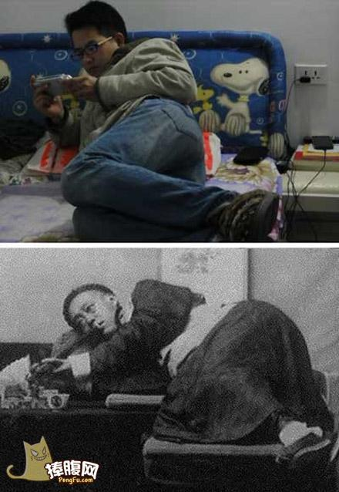

五、写作
17 阅读这首小诗，写一篇作文。
土 林希
附着在大地上
你是土壤
沉浮在空间里
你是尘埃
根据这首诗歌的含意，写一篇文章。可以讲述故事，抒发情感，也可以发表议论。
要求：①角度自选，立意自定，题目自拟；②不得脱离诗歌内容与含意的范围作文；③文体为记叙文或议论文；④不少于800字；⑤不得抄袭，不得套作。

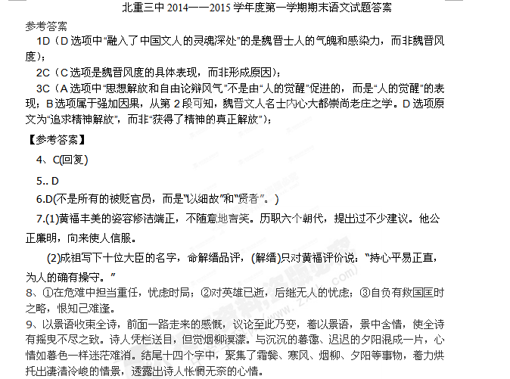
10 (1)非独贤者有是心也,人皆有之,贤者能勿丧耳.
(2)入者无法家拂士，出则无敌国外患者，国恒亡。
（3）能谤讥于市朝，闻寡人之耳者，受下赏。
（4）而浮生若梦，为欢几何？
（5）昆山玉碎凤凰叫，芙蓉泣露香兰笑。
（6）钟鼓馔玉不足贵，但愿长醉不愿醒。
11 （1）Ｄ3分 Ｂ2分 E 1分
A “爱国激情”错，反映的是战争扭曲人性。C “对他们人性美的肯定”错，是为了反衬蛮子大妈。E “作者的同情”不明显。
（２）答：①写普法之间正式宣战，为小说创设了时代背景。②点明了蛮子大妈有钱，为下文四个普鲁士士兵分配到蛮子大妈家作铺垫。
（３）答：①表现出蛮子大妈善良的母性以及对儿子的思念。②与下文蛮子大妈残忍复仇形成鲜明对比。③深化了主题，反衬出战争对人性的扭曲。
（４）答：①蛮子大妈沉着冷静的行动和坦荡的回答说明她不是一时头脑发热，而是可怕的战争使得她的人性发生了扭曲。②一向善良淳朴的蛮子大妈能够沉着冷静地烧死敌人，造成了情节的逆转，产生波澜，吸引了读者。③蛮子大妈由善良变成残忍复仇，丰富了文章的内涵，深化了小说的主题。④表达了作者对战争的批判之情。
12.B （三个成语都含有“轻蔑”之意。“嗤之以鼻”语义重，有时可以表示“讥笑”之意；“不屑一顾”不能；“不屑一顾”含有“因认为不值得看而不看”的意思，“嗤之以鼻”没有。“不足挂齿”，不值得提起，可用于自谦。）
13.C （A 两面对一面；B“预先预测”重复；D“一旦……后”句式杂糅）
